Capítulo 3

Jesús es el Buen Pastor

Un día Jesús estaba con mucha gente que había ido a escucharle. Había conseguido ya fama, pues no sólo hablaba y predicaba, sino que hacía muchos signos y milagros. La mayor parte de los signos era de curación de enfermos. Cada vez había más personas que acudían y decían. "Jesús, Hijo de David, si quieres puedes curarme".

El primero de los milagros especiales que hizo fue a petición de su madre María: convertir en vino el agua que había en seis grandes tinajas en la casa de unos conocidos o familiares que se había casado y celebraban el banquete de bodas. Fue en Cana de Galilea, a unos doce kilómetros de Nazareth.

Jesús tenía ya discípulos que le seguían y allí hizo el primer milagro, al cambiar el agua en vino, para que los recién casados no quedarán mal con los invitados. ¡Vaya sorpresa la del encargado de la fiesta y vaya desahogo el de los pobres recién casados! ¡Y vaya sonrisa la de la discreta, silenciosa y humilde madre María, a quien su hijo acababa decir: "Señora, pero si aun no ha llegado mi hora...!

El evangelista dice que lo hizo para que sus discípulos creyeran más en él. Y de hecho así fue, según nos dice S. Juan en su evangelio: "Vieron y creyeron más en su maestro."

A partir de entonces ellos, y muchos más, se preguntaban: ¿Pero quién es este que hace tales cosas? Cura enfermos, echa demonios de los que creen estar poseídos por el espíritu del mal, hace cosas maravillosas y dice palabras admirables… ¿Pero quién es éste?

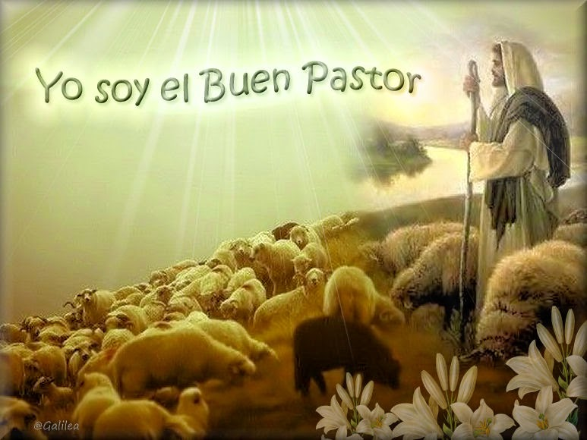
De las veces en que Jesús dio respuesta a esta pregunta, una de las más hermosas es aquella en que se declara pastor de la ovejas. Y se dice que está dispuesto a dar su vida por sus ovejas.

Y eso lo decía en una región en que había muchos rebaños y muchos pastores. En Galilea había más que en la parte de Judea, puesto que el terreno era más llano y verde y los pastos fomentaban el cuidado de animales, valiosos por su lana más que por su carne y su leche.

Podemos recordar que los pastores fueron los primeros que adoraron a Jesús cuando nació en Belén. Los mismos ángeles les habían anunciado, mientras cuidaban por la noche sus rebaños, que Jesús el Mesías había nacido. Ellos fueron a adorarle y ofrecerle, según la costumbre del lugar, algunos regalos humildes: un poco de leche, o tal vez queso, o algún paño tejido con la lana de las ovejas. Ellos eran pobres, al menos en comparación de los Magos que le ofrecieron oro, inciso y mirra.

Acaso sea por eso por lo que Jesús habló con frecuencia de las ovejas y de los pastores. 37 veces sale en los cuatro Evangelios el término oveja o cordero. Y 18 veces el término pastor, 9 veces el término "apacentar" y 7 la palabra "rebaño". La razón de esa frecuencia no está sólo en la abundancia de estos animales en la zona más campesina del país de Jesús, sino en la frecuencia con que, en los sacrificios del templo, se ofrecían víctimas de este tradicional animal.

Nosotros solemos tener una idea romántica de los pastores por su forma de trabajo: amor al campo, cuidado de ovejas, comienzo desde jovencitos a cuidar las ovejas o los corderos. ¡Nada menos que hasta el gran rey de Israel David había sido pastor en sus años cuando era joven, como nos cuenta la Biblia en el libro 1º de los Reyes. Ahí se recuerda cómo, mientras estaba apacentando los rebaños de su padre, fue elegido y consagrado rey e Israel por el profeta Samuel, para sustituir a Saúl.

Y otros muchos personajes de la Biblia cuidaron ovejas y rebaños, de modo especial Abraham, Isaac, Jacob, y los demás patriarcas de los pueblos primitivos de donde salieron las israelitas. En medio de los rebaños se engendraron las doce tribus, descendientes de los doce hijos del patriarca Jacob, llamado Israel, fuerte contra Dios, por el ángel con el que luchó una noche al regresar a su tierra.

Jesús, al decir que él era el Buen Pastor, quiso dar a entender que era propietario de las ovejas y que tenía con ellas relaciones de preferencia y de amor. Se sentía obligado a cuidarlas, a defenderlas. Eran suyas. Es interesante pensar que no lo decía sólo por los discípulos y apóstoles que solían estar en su entorno, sino por todos los que, con el paso de los siglos, entrarían en su redil, es decir en su Iglesia.

¿Nos damos cuenta de que nosotros somos de esas ovejas de Jesús? Algunos señoritos y señoritas muy finos no les gusta que se les compare con ovejas. Hasta había un jovencito que ”prefería la comparación con los lobos o con las águilas”.

A esos hay que decirles que se bajen de las nubes o no se alejen de los bosques y de los prados si quieren entender el Evangelio de Jesús.

Con un poco de sentido poético y artístico la parábola del Buen pastor nos parecerá una de las más bellas de todas. Porque la oveja en general es muy comunitaria y está destinada a vivir con otras ovejas, cosa que no tiene el lobo en la tierra ni el águila en los cielos.

Hablar de pastor y de rebaño en Galilea es hacerlo sobre algo muy familiar. Cualquier oyente se siente identificado con lo que se diga.

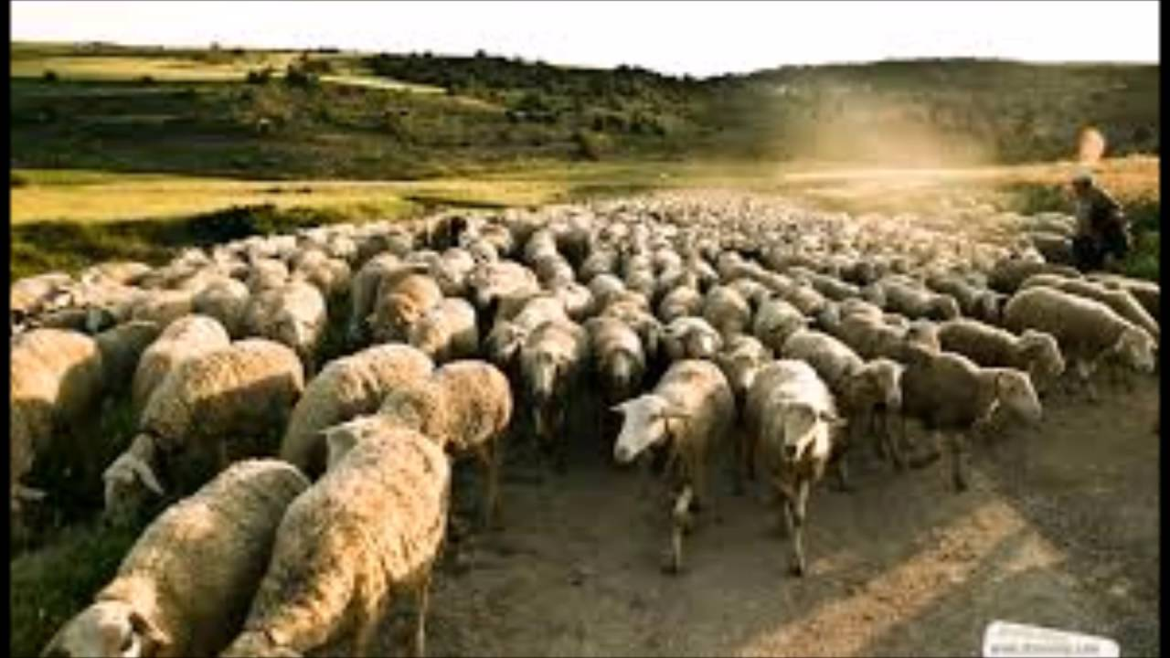
Y en esa clave podemos entender lo que Jesús dice:
Yo soy el buen pastor: el buen pastor da su vida da por las ovejas. Pero el que es asalariado, y que no es el pastor de quien no son propias las ovejas, si ve al lobo que viene, deja las ovejas y huye. Entonces el lobo las arrebata y las ovejas se descarrían y huyen.
El asalariado huye porque es asalariado y no tiene especial interés en las ovejas. ¡Ah si fueran suyas! Las defendería con todas sus fuerzas.
Sin embargo yo soy el buen pastor y conozco mis ovejas; y las ovejas me conocen a mí. Como el Padre me conoce y yo conozco al Padre. Y yo voy a dar mi vida por las ovejas.
Y Jesús añadió una frase con cierta pena y al mismo tiempo con esperanza: También tengo otras ovejas que no son todavía de mi redil; aquéllas también me conviene atraer hacía mí. Ellas oirán mi voz y llegará un día en que se haga un solo rebaño y habrá un solo pastor”.
Jesús se valió de esta imagen para los israelitas muy familiar. La escuchaban como figura muy conocida, pues en los campos y caminos siempre había rebaños de ovejas.
En los rebaños a veces había alguna cabra o varias. Pero las cabras eran y son más rebeldes y tenían, o tienen, menos capacidad de mantenerse en el rebaño y de conocer al pastor. Los pastores israelitas no las conocían casi. Jesús siempre se adaptaba a la gente.
Varios profetas habían puesto la misma parábola o metáfora, precisamente porque sonaba tan familiar en aquella cultura acostumbrada a ver los rebaños y a saber cómo se portan las ovejas y lo que puede el pastor hacer por cuidar el rebaño o por no cuidarlo.
Evidentemente si había ovejas, es seguro que en las montañas y bosques abundaban los lobos y otros animales carnívoros. Y que con frecuencia atacaban y hasta destrozaban un rebaño. El lobo enemigo tiene un poder especial para suscitar el miedo o la actitud de defensa. Sobre todo el lobo negro, de ojos brillantes, astuto y silencioso, al acecho casi inteligente para lanzarse sobre una oveja o sobre un cordero. Eran su comida.
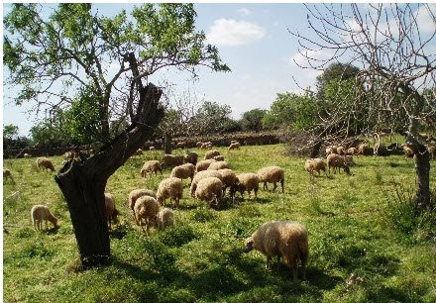
El profeta Ezequiel, en el capítulo 34 de su libro de profecías, comparaba a Yaweh, a Dios, con el pastor de Israel. Este profeta escribía desde la tierra de la Mesopotamia para los israelitas llevados a la cautividad allá por el año 721 a de C. Fueron instalados en su reino asirio y cerca de su capital Nínive. Samaria desapareció hasta la llegada al poder de Ciro, rey de los persas. Entonces fueron destruidos los asirios.

Muy probablemente ese profeta Ezequiel fue un sacerdote consolador para las tribus del norte, que eran diez. No eran judíos, pero eran israelitas, y vivían el recuerdo de su patria arrasada y su capital Samaria abrasada.

Medio siglo después, el año 685 a de C. les pasó lo mismo a los de Judea y a su capital de Jerusalén. Eran dos tribus, la de Judá y la de Benjamín, fueron llevadas a la tierra d Babilonia.
Los babilonios les llevaron cautivos a tierras más del sur. Ellos tuvieron también un profeta, Daniel, que llegó a ser consejero del rey Nabucodonosor.

Ezequiel y Daniel fueron muy parecidos en sus mensajes a los desterrados para mantener su fe; y para que cultivaran y conservarán su amor a la patria perdida, a la que un día volverían libres. También a los de Babilonia el rey persa Ciro les otorgó el permiso para volver de la cautividad y para rehacer su vida anterior, reconstruir el templo y el culto de su templo central en Jerusalén y conservar sus tradiciones y plegarias de siempre.

Al elegir Jesús esta comparación de pastor hacía dos cosas. Recordaba lo que decían los profetas y adaptarse a los que escuchaban, pues les sonaba la comparación muy familiar. Y recordaba que él era enviado a cuidar al rebaño de todos sus seguidores, el cual cada vez sería más numeroso.

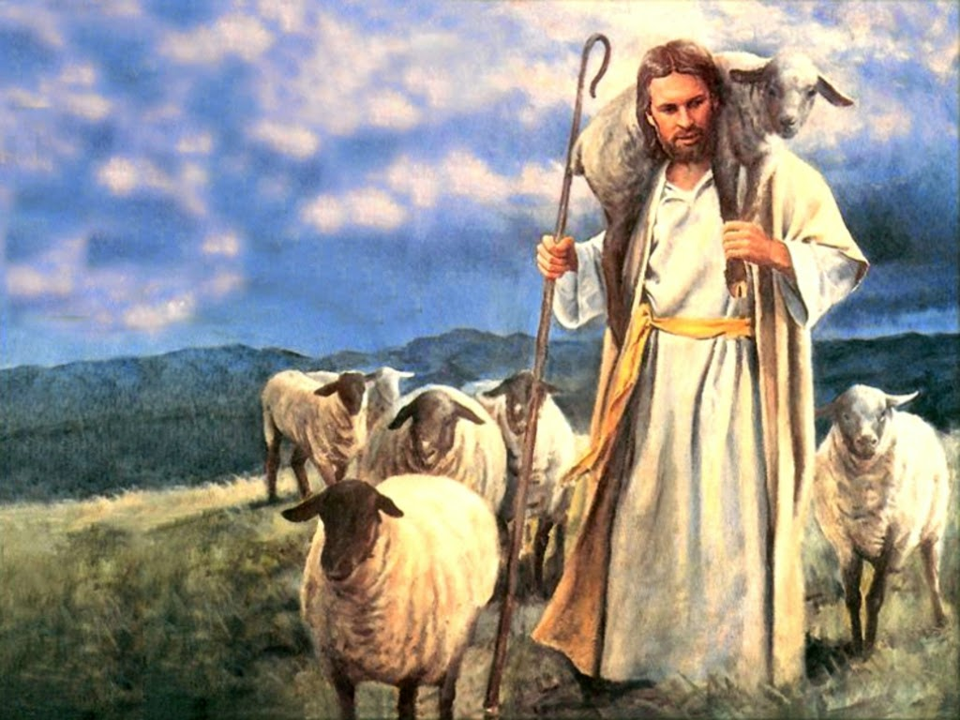

Y además sabemos que los pastores en tiempo de Jesús eran abundantes, pero tenían mala fama en las aldeas y ciudades de toda Palestina. Por regla general los rebaños no eran de ellos, sino que actuaban como asalariados, encargados de cuidar y realizar las diversas labores de este oficio.

Eran personas mal pagadas y en general explotadas; y por lo tanto resentidas. Incluso tenían fama de ladrones, de perezosos y de poco fieles a lo espiritual, como es la oración, la caridad con el prójimo y la fidelidad a la ley. ¿Tal vez por eso les dio la preferencia en el afecto del Señor Jesús?
Cuando Jesús se proclama pastor bueno, busca también dignificar esa profesión sacrificada, pero necesaria, ya que los amos de los rebaños se quejaban de sus pastores si no cumplían bien.
Pero Jesús iba más lejos. Preparaba a sus discípulos para que entendieran lo que pronto iba a pasar: que él mismo iba a dar la vida por los hombres de todo el mundo. Y que a ellos iba a confiar el cuidar del rebaño de los fieles, en el cual no faltaría algún rebelde que se iba a perder y algún lobo que iba a devorar alguna de las ovejas.
Pues Jesús se declaraba dispuesto a dar la vida por las ovejas y a defenderlas de los lobos, que eran en su metáfora los que explotaban a los pastores y los que los maltrataban con mucho trabajo y con poco salario, estando como estaban desde el amanecer hasta la noche con las ovejas.
Termina la parábola con una frase, que seguramente a los discípulos les dejo desconcertados.
“Por eso el Padre me ama, porque yo doy mi vida para tomarla de nuevo. Nadie me la quita, sino que yo la doy de mi propia voluntad. Tengo autoridad para darla y tengo autoridad para tomarla de nuevo. Este mandamiento recibí de Mi Padre."
En el profeta Zacarías se habla de los pastores que cuidan las ovejas para el matadero y no sienten nada cuando se las mata. Sin embargo el buen pastor no las cuida para aprovecharse de ellas y llevarlas al matadero, sino para que vivan bien, tengan alimento y ofrezcan su leche y su lana para el bien de los hombres.

El rey David, al que también se le considera en la Biblia como profeta, tiene, entre los salmos que compuso, uno hermoso que Jesús seguramente tuvo en su mente cuando relató esa parábola de que él era el buen pastor.

Es el salmo 23 y dice así:
El Señor es mi pastor; nada me falta.
En verdes praderas me hace descansar,
a las aguas tranquilas me conduce, me da nuevas fuerzas
y me lleva por caminos rectos, haciendo honor a su nombre.
Aunque pase por el más oscuro de los valles,
no temeré peligro alguno, porque tú, Señor, estás conmigo;
tu vara y tu bastón me inspiran confianza.
Me has preparado un banquete ante los ojos de mis enemigos;

En ese contexto bíblico y de la cultura de los israelitas que vivían del campo y del pastoreo, y sobre todo que tenían en su historia un origen de pastores viajeros, es donde podemos entender el sentido y el valor del Buen Pastor.

Es donde podemos también valorar algunos de los avisos de Jesús a sus discípulos. Les ha elegido para luego enviarlos por todo el mundo anunciado la buena noticia (buen anuncio, eu-angelo, Evangelio) de la salvación . Y les destinó a ir organizando por el mundo iglesias, es decir comunidades de hermanos que se aman y ayudan. En ellas van a ser pastores, pero pastores de almas, de familias, de personas.

¿Dice esto algo con los hombres de hoy? ¿Y conmigo?
La ideal del Buen Pastor no fue solo una figura para entonces. Sigue siendo una figura para nuestros tiempos, para los que hoy vivimos.

Y Jesús hace sus afirmaciones para desde el principio diferenciar los que actúan de pastores buenos, que buscan el bien de sus ovejas y los asalariados que no les importan las ovejas, sino que se aprovechan de ellas para sus intereses propios.

En el Evangelio de San Mateo se recogen estas frases del Señor.

Tened cuidado con los falsos pastores. Vienen a vosotros disfrazados de ovejas, pero por dentro son lobos voraces. Por sus frutos los descubriréis ¿Acaso se pueden coger uvas de los espinos o higos de las zarzas?

El programa de Jesús queda muy claro, al proponerse él como Buen Pastor, pues queda marcado el camino que han de seguir los enviados para sembrar la paz y la verdad por el mundo entero.

Es bueno recordar, para situar adecuadamente la parábola del Buen Pastor, que Jesús se presentó también con el estilo de otros oficios significativos. Por ejemplo, alabó la labor de pescador, de sembrador, de predicador, de juez o de jornalero. Con tal de cumplir la voluntad del Padre que le ha enviado, ninguna diferencia tienen las profesiones o dedicaciones que Jesús ejerció en la vida suya, empezando por ser artesano y pasando en cierto momento a ser profeta.

Más o menos se presenta como sembrador de una semilla espiritual y de conversión para todos los hombres. Se desarrolló su misión con actos de perdón de los pecados y con avisos de renovación espiritual.

En su paso por la sinagoga de su pueblo Nazareth, Jesús ya dijo a sus paisanos que le iban a aplicar el refrán de “médico cúrate a ti mismo”. Y las ironías de los sacerdotes o habitantes que salieron a presenciar su crucifixión se convirtieron en palabras ofensivas que expresaban su condena.

Lo más impresionante de Jesús al considerarse Buen Pastor es estar dispuesto a dar la vida por las ovejas. Seguro que pensaba en lo poco que le quedaba para morir por ellas. Hablar de los campos hermosos y asociarlos a la cruz sangrienta parece un contrasentido. Pero Jesús lo decía porque a él le iban a crucificar precisamente para salvar a las ovejas de todo el mundo.

Con afán incomprensible de despreciar su acción de pastor que puere por sus ovejas los que le llevaron a la cruz decían los que presenciaban su muerte “A otros ha salvado y a sí mismo no puede salvarse. Si es el Hijo de Dios, baje ahora de la cruz y creeremos en él”. Es impresionante el ver ofender a un moribundo como era Jesús. Pero así sucedió.

Sólo Jesús sabía lo que había detrás de cada parábola. Era Maestro además de Pastor. Repetidamente se presento como Maestro, aunque la expresión no consta que saliera de sus labios salvo una vez y cuatro en el texto de San Lucas.

Pero abundan las referencias paralelas de sus enseñanzas y de sus actuaciones como profeta y redentor.

Clara es su definición como modelo en la última Cena: Vosotros me llamáis maestro y decís bien porque soy vuestro maestro y Señor. Pues, si yo, que soy vuestro maestro, he hecho esto con vosotros (lavado de pies), debéis hacerlo con vuestros hermanos.

Del mismo modo el término de profeta también se le aplicó en ocasiones. “Un gran profeta ha aparecido entre nosotros y Dios ha visitado a su pueblo”. Eso decía la gente al ver el milagro de resucitar al hijo de la viuda de Naim.”

Los dos aspectos más impresionantes y profundos de Jesús y el sello que hizo resplandeciente su labor de profeta y de salvador del mundo estuvo en el momento final de su vida, cuando su labor de dar la vida por las ovejas y ser profeta y anunciador del a salvación. Lo hizo en el proceso civil ante el procurador romano y en falso tribunal religioso ante el Sanedrín, tribunal del templo. Allí es donde el buen Pastor dio su vida por sus ovejas

Ante el tribunal religioso dejó muy clara su “profesión”, equivalente a su identidad divina, a su encarnación en el hombre Jesús. El era la Segunda Persona de la divinidad, Dios mismo y único, junto al Padre y al Espíritu Santo. Así definió Jesús su verdadera identidad: hijo del hombre que dijo muchas veces; Hijo de Dios que resaltó en los últimos tiempos de su misión de predicador y profeta singular y admirable.

En el proceso ante el tribunal judío del templo se declaró claramente Hijo de Dios. Para sus jueces era una blasfemia. Para sus seguidores era una divina revelación.

En ese tribunal tomando la palabra el Sumo Sacerdote (que era Caifás), y viendo que no eran suficientes los falsos testigos que le acusaban, le preguntó directamente y con solemnidad si era el que decía la gente que había dicho que era: el Mesías, el Hijo de Dios.

Así lo relata San Mateo: Tomando la palabra el Sumo Sacerdote dijo: De parte del Dios vivo te conjuro. ¿Eres tú el Mesías, el Hijo de Dios?
Jesús le respondió: Tú lo dices. Y os aviso: veréis al hijo del hombre sentado a la derecha del Todopoderoso y venir sobre la nubes del cielo.”
La condena a muerte fue inmediata: Vosotros mismo habéis oído la blasfemia ¿Qué necesidad tenemos de más testigos? ¿Qué os parece?
Y todos dijeron: “Reo es de muerte.”

Ser Hijo de Dios para los judíos era identificarse como el anunciado por los profetas ¿Qué judío no había oído hablar de los profetas?

Los cristianos entenderían después que Jesús era un Dios que se había encarnado en un hombre. Tenía dos naturalezas, dirían luego los cristianos. Pero era una sola Persona, la divina.

¿Nos resulta a nosotros hoy posible entender esto?
Sin fe, nos desconcierta. Con amor nos maravilla e ilumina

Tenemos que decir que no lo podemos entender. Aquí está el misterio de Jesús Dios y hombre. Pero lo aceptamos, porque él mismo lo ha dicho. Eso es precisamente la fe.

El que tiene fe no lo duda. El que no la tiene puede disfrutar con las parábolas de Jesús al escuchar sólo cuentos, pero no llega al final del camino para entender quién era y quién es Jesús. Claro que eso de que Jesús es Dios y es hombre es un misterio, difícil de entender, pero sencillo de aceptar para los que tenían o todavía hoy tienen fe.

Los dos tribunales : De Caifás , de Pilato

El decir en el tribunal que es Hijo de Dios era muy fuerte. Los judíos del tribunal sabían lo que eso significaba. Lo consideraban una blasfemia. ¡Una blasfemia en labios de Jesús¡ ¡Qué barbaridad!
Pero ellos, ciegos y fanáticos, no podían aceptar que uno que no fuera de ellos, ni sacerdote ni nada del templo, se hiciera profeta. Y encima dijera que era el buen Pastor. Era inaguantable. Sin ellos darse cuenta, se cumplió lo que los profetas antiguos, Isaías, Jeremías, Ezequiel, Oseas. Amos… habían profetizado y el mismo Jesús había anunciado.

En el proceso al que le llevaron para confirmar ante los romanos quien era también Jesús, se definió con claridad su “profesión” de rey.

En el interrogatorio, tal como refiere el Evangelista S. Juan, el diálogo es también muy preciso. Es Pilato, desconcertado y acorralado, el que pregunta. Y es Jesús, sereno y dolorido, el que responde. El romano, supersticioso, como eran todos los romanos, lo entendería en forma muy diferente a los miembros del Sanedrín.

Pilato volvió a entrar en el pretorio y llamó a Jesús y le dijo: ¿Eres tú el Rey de los judíos?
Jesús le respondió: ¿Dices tú esto por ti mismo o te lo han dicho otros de mí?

Pilato le dijo: ¿Soy yo acaso judío? Tu nación y los principales sacerdotes te han entregado a mí. ¿Qué has hecho?
Respondió Jesús: Mi reino no es de este mundo; si mi reino fuera de este mundo, mis servidores pelearían para que yo no fuera entregado a los judíos; pero mi reino no es de aquí.

Le dijo entonces Pilato: ¿Luego, entonces eres tú rey?
Respondió Jesús: Tú lo dices, yo soy rey. Yo para esto he nacido y para esto he venido al mundo, para dar testimonio a la verdad. Todo aquel que es de la verdad oye mi voz.
Dijo Pilato: ¿Qué es la verdad? Y cuando hubo dicho esto, salió otra vez a los judíos y dijo: Yo no hallo ningún delito en este hombre.

Mientras tanto los judíos, instigados por los sacerdotes, gritaban “Crucifícale, crucifícale. No tenemos más rey que al César. “

Los sacerdotes mezclados entre la gente, viendo que Pilatos quería soltar a Jesús, comenzaron a decir también:
“Nosotros tenemos una ley, por la cual si se ha declarado Hijo de Dios tienen que morir. Si lo sueltas, ¡no eres amigo del César!

Ante eso, Pilatos vaciló, se lavó las manos y se lo entregó para que fuera crucificado. ¡Seguro que quedó avergonzado! Era un cobarde.

